موضوع عن السمنة

العمر والطول والوزن

معدل كتلة الجسم

عدد الطلاب

الطلاب والطالبات يختلفون فالمعادلة

الاحتياج هل يحتاجون مقر صحي او لا

سحب بيانات من الإكسل

القانون

الطول ضرب الطول = الناتج

الوزن / الناتج = كتلة الجسم

### المتطلبات:

1. Business Roles

* Only Registered users can login to the system
* Users can view and modify students
* Only Registered users can make students
* Registered users can see their students and view their status
* Admins can add users
* Admins can view and manage all users

1. Business Scopes

* Admin
  + **Add** user & school
  + view their status of all users
  + delete user & school
* Registered Users
  + Add students to the system
  + Managing students
  + view students

## التصميم:

### DATABASE DESGIN

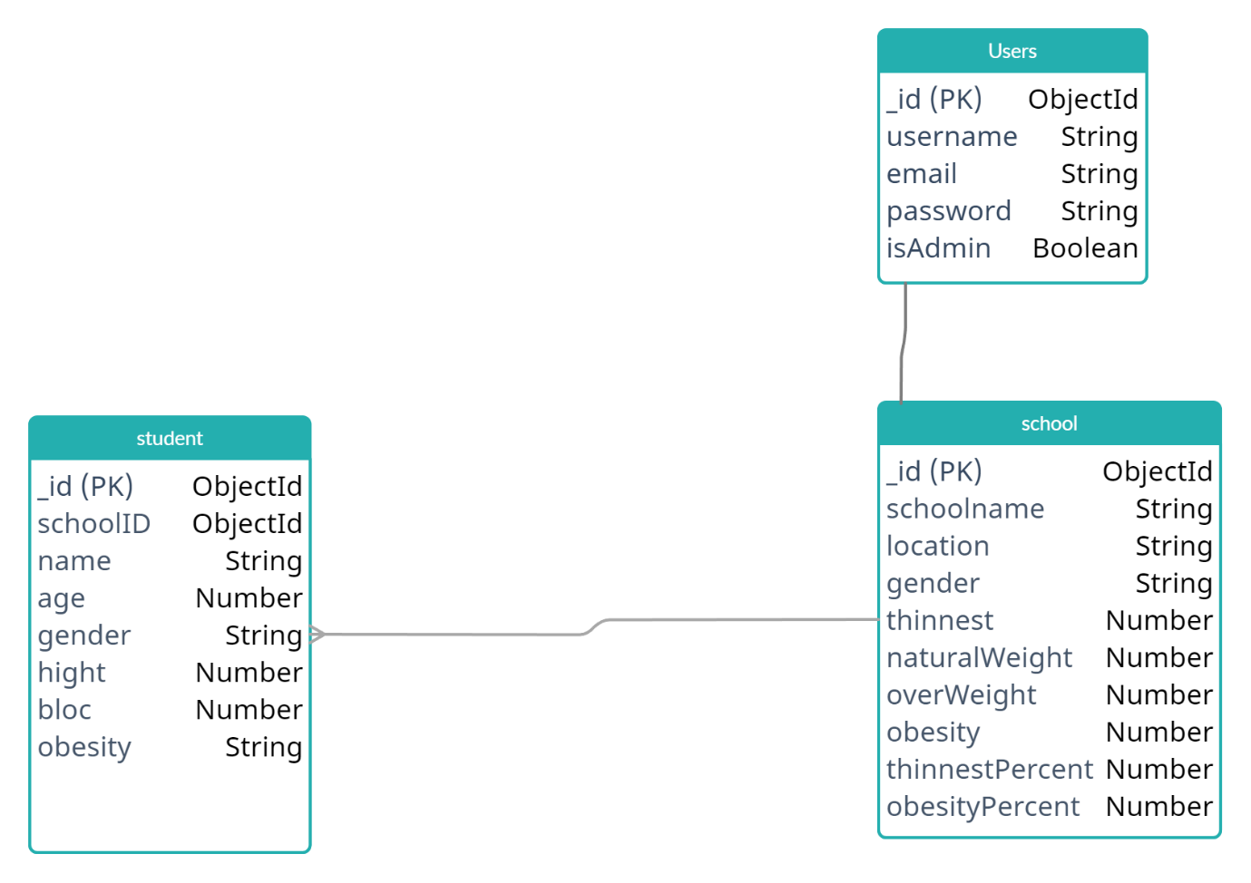

## الفصل الثاني: التنفيذ

### نمط المشروع - Architectural Pattern

MVC- Model, View, Controller

Controller يربط ال Model ف View

Model هي الداتا.

View ما يرأه المستخدم.

